NX5 串口+网口烧录方式说明：

1. 环境准备
2. 板子、串口线、网线等连接成功
3. 板子电源
4. 步骤
5. 解压BURN-SPINAND_DP.7z文件进入BURN-SPINAND_OTA目录，把固件包里面的文件对应放入Uart(u-boot-pdl-header.img、u-boot-sdl.bin、u-boot-with-spl.img)和Tftp(dpchip-v2p-chip-nx5.dtb、logo.jpg、nand.img、rootfs_squashfs.img、zImage)目录

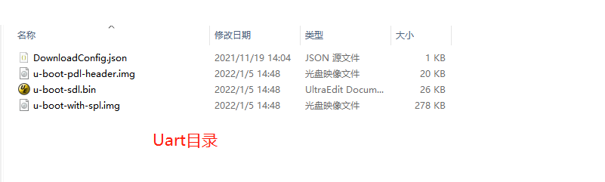

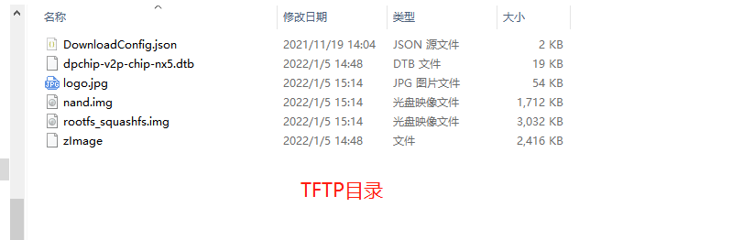

1. 打开DPDownload.exe工具

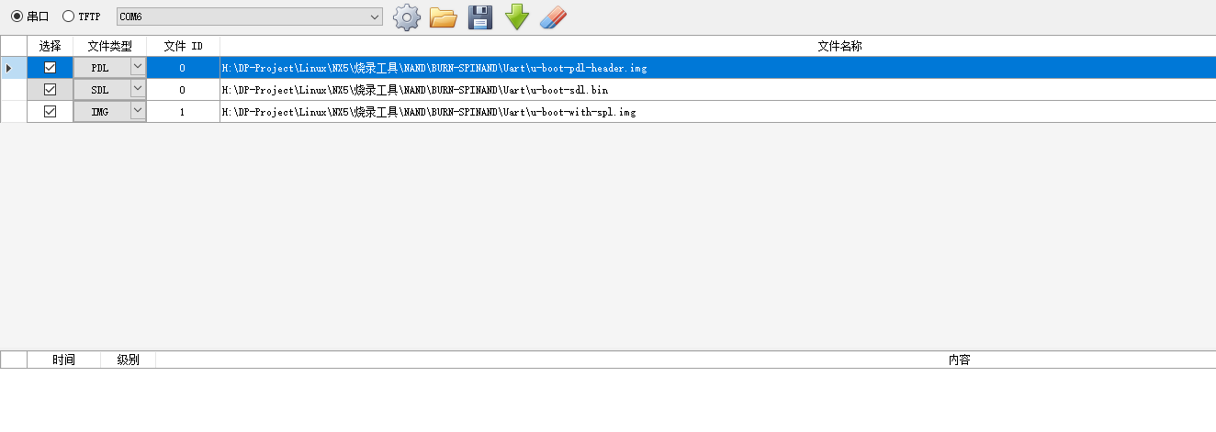

1. 串口烧录uboot，确认串口连接成功，按图中所示步骤操作；点击下载后给板子通电，自动进入烧录状态

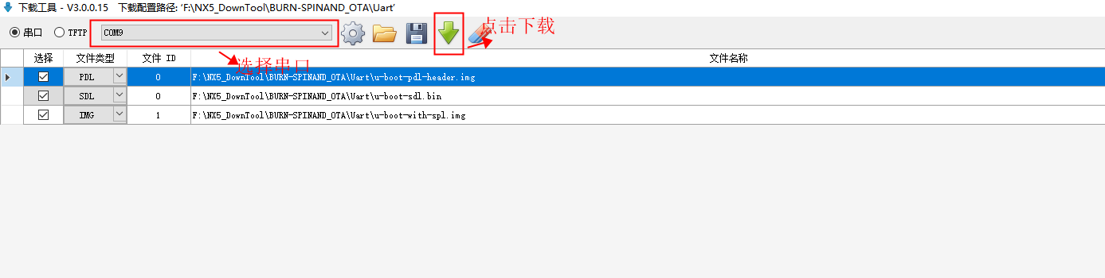

1. 串口烧录完成后，拔电，选择tftp烧录内核文件系统，按图中所示进去下一步烧录，点击烧录，通电自动进入烧录状态；注意：此步骤要确保串口和网口连接成功，电脑端的防火墙要关闭，IP要确认是唯一的，（此烧录方式推荐只适合调试阶段使用，生产建议使用卡烧录）

